Se préparer aux grandes compétitions sportives avec les barres de son Sennheiser
La gamme AMBEO Soundbar plonge les téléspectateurs au cœur de l’action !

Paris – 11 juin 2024 – En cette période où la France tout entière s’apprête à vibrer au rythme des grandes compétitions sportives, l’émotion et l’excitation sont à leur paroxysme. Les cœurs batteront à l'unisson, les cris de joie fuseront, et chaque instant se gravera dans nos mémoires. La marque Sennheiser, expert mondial en technologies audio, propose de vivre ces moments inoubliables comme jamais auparavant. Grâce à sa gamme primée AMBEO Soundbars, les téléspectateurs peuvent transformer leur salon en un véritable stade et ainsi plonger au cœur de l’action avec un son immersif de qualité exceptionnelle, recréant l’ambiance électrique des plus grands événements sportifs directement chez soi !

AMBEO Soundbar Max : Vivre chaque instant comme si vous y étiez !

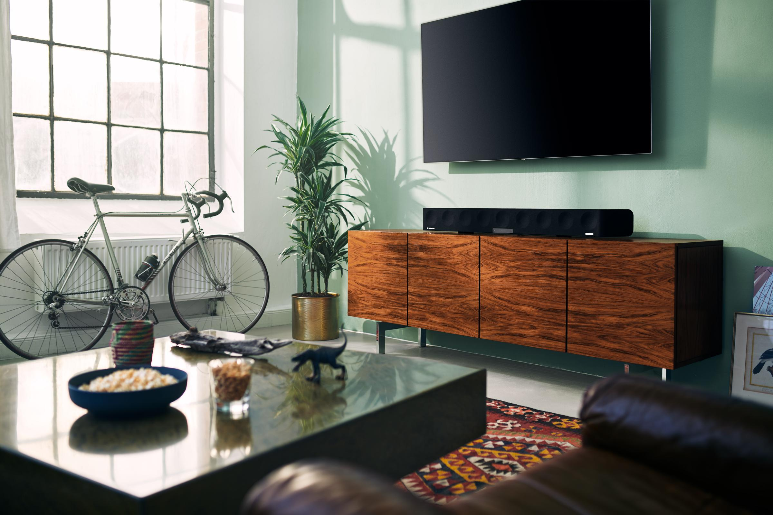

L’AMBEO Soundbar Max, équipée de 13 haut-parleurs haut de gamme, plonge les téléspectateurs au cœur de l’action avec une qualité sonore 5.1.4 et des basses profondes allant jusqu’à 30 Hz. Grâce à la technologie de virtualisation avancée développée en collaboration avec Fraunhofer, cette barre de son recrée un système home cinéma complet, optimisé par l’auto-calibrage pour une adaptation parfaite à l’acoustique de votre pièce. Compatible avec les dernières normes HDMI et intégrant AirPlay 2, Spotify Connect, et TIDAL Connect, l’AMBEO Soundbar Max est la solution ultime pour des soirées inoubliables.

Immersion totale avec la AMBEO Soundbar Plus

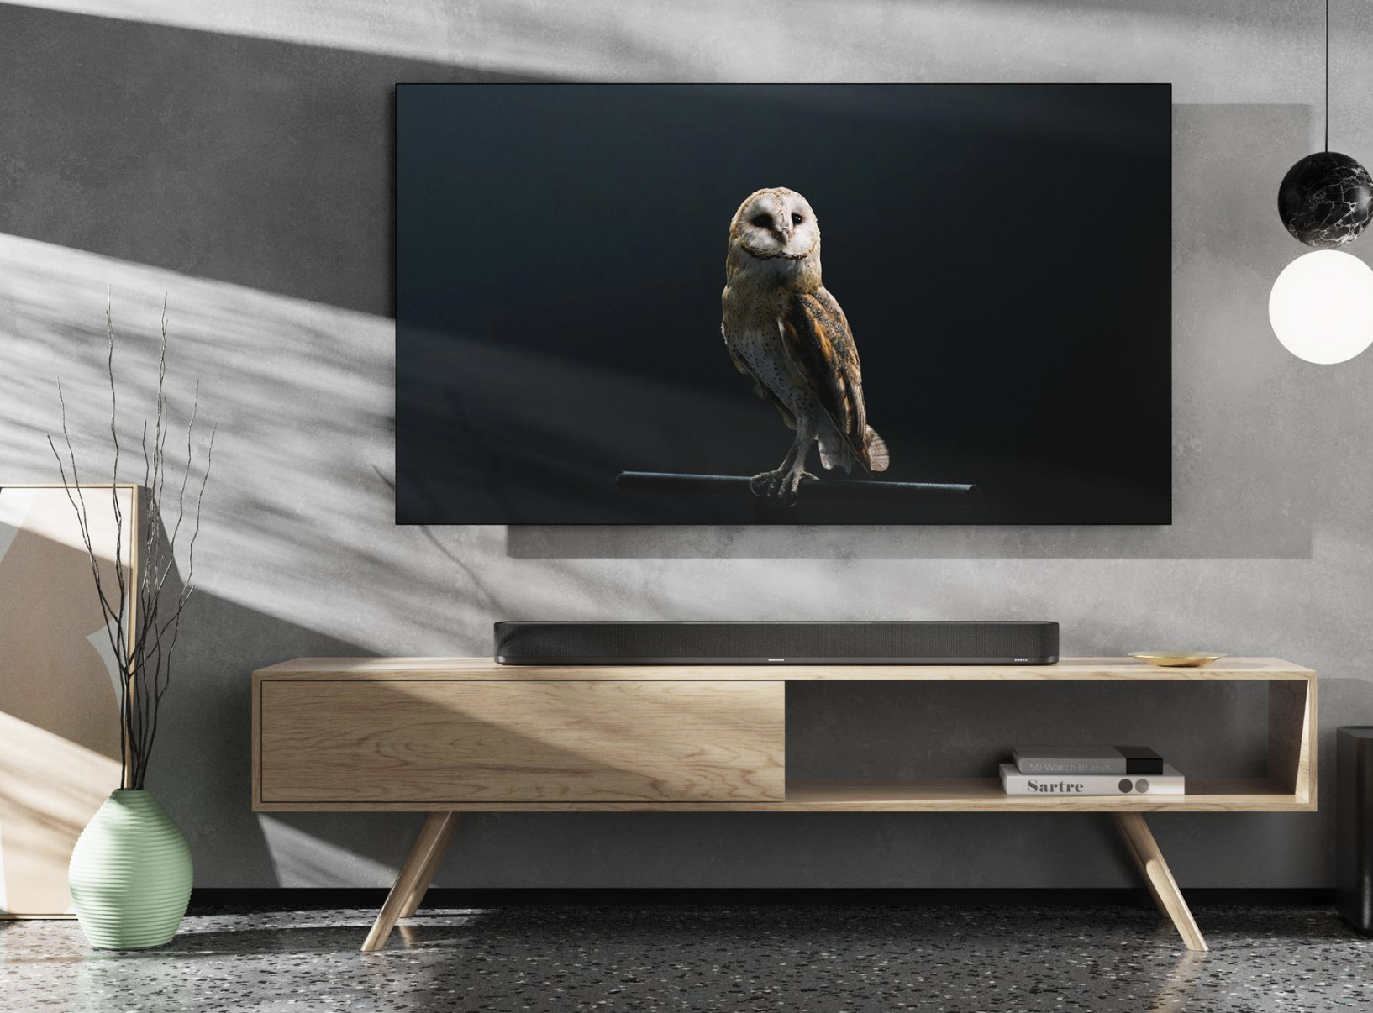

Pour celles et ceux qui recherchent une solution compacte sans compromis sur la qualité, l’AMBEO Soundbar Plus propose un système home cinéma 7.1.4. Avec ses deux subwoofers intégrés, elle offre des basses puissantes et une expérience sonore immersive grâce à la virtualisation AMBEO. Connectivité avancée via Bluetooth, Apple AirPlay 2, et une intégration avec les principaux services de streaming assurent une flexibilité et une facilité d’utilisation optimales.

Compacte et puissante : la AMBEO Soundbar Mini fait figure de parfait supporteur !

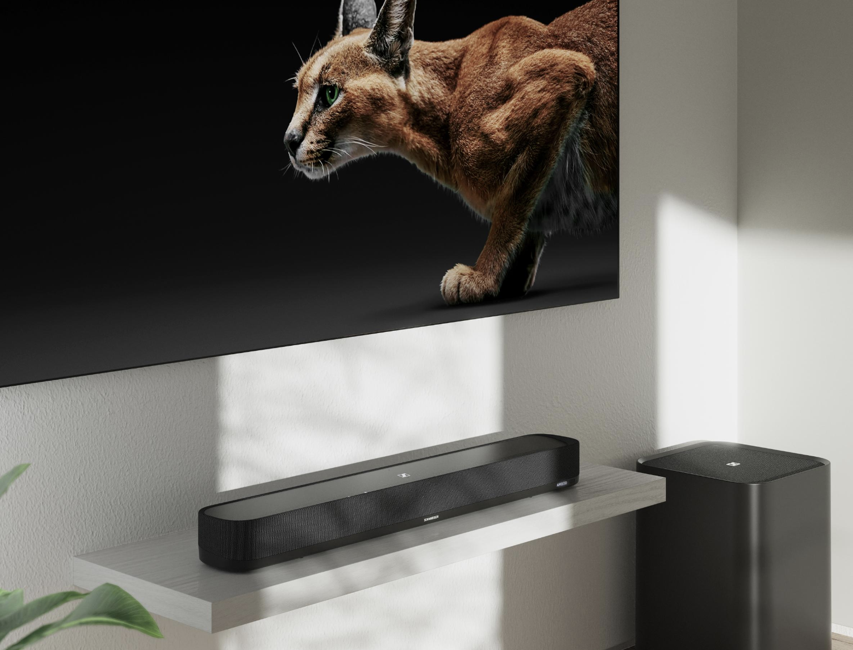

AMBEO Soundbar Mini, malgré sa taille réduite, délivre un son digne des passionnés de cinéma. Avec ses haut-parleurs à gamme sonore étendue et ses deux subwoofers intégrés, elle crée une scène sonore immersive, tout en étant compatible avec Dolby Atmos, DTS et 360 Reality Audio. Parfaite pour les petits espaces, elle se fond dans n’importe quel décor tout en offrant une expérience sonore de haute qualité.

Des basses réinventées avec l’AMBEO Sub

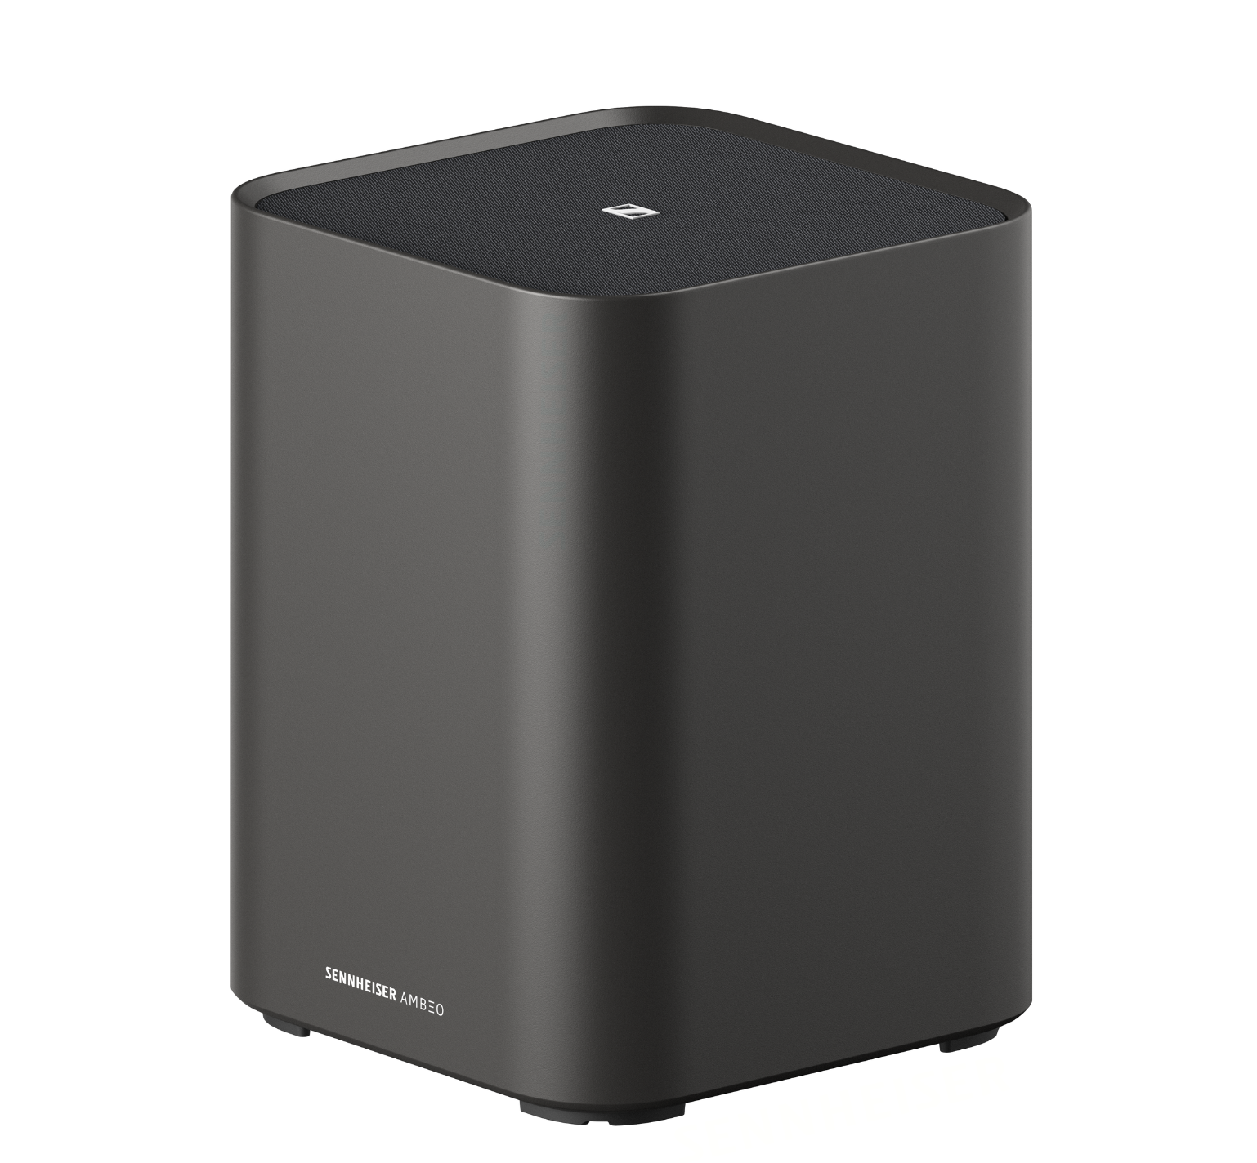

L’utilisateur peut compléter son système audio avec le AMBEO Sub, pour des basses profondes et immersives allant jusqu’à 27 Hz. Avec la possibilité de connecter jusqu’à quatre subwoofers sans fil, cette solution offre une flexibilité et une performance audio inégalées. L’auto-calibrage avancé et l’intégration via l’application Smart Control garantissent une expérience utilisateur fluide et personnalisée.

Prix Public Conseillé :
- AMBEO Soundbar Max : 1999 euros TTC
- AMBEO Soundbar Plus : 999 euros TTC
- AMBEO Soundbar Mini : 599 euros TTC
- AMBEO Sub : 749 euros TTC
Pour plus d’informations, rendez-vous sur www.sennheiser.com et découvrez comment les AMBEO Soundbars peuvent révolutionner votre expérience audiovisuelle.

À PROPOS DE LA MARQUE SENNHEISER
Nous vivons et respirons l’audio. Nous sommes guidés par une passion, celle de créer des solutions audios qui font la différence. Façonner l’avenir de l’audio, faire vivre des expériences sonores remarquables à nos clients – c’est ce que la marque Sennheiser représente depuis plus de 75 ans. Les solutions audios professionnelles telles que les microphones, les systèmes de conférence, les technologies de streaming et les systèmes de monitoring font partie de l’activité de Sennheiser electronic GmbH & Co. KG. Tandis que les équipements grand public, comme les casques, les barres de son, les écouteurs et les aides auditives, sont développés et distribués par Sonova Holding AG sous la licence de Sennheiser.
www.sennheiser.com www.sennheiser-hearing.com

Contact Local  L’Agence Marie-Antoinette  Julien Vermessen  Tel : 01 55 04 86 44  julien.v@marie-antoinette.fr | Contact Global  Sonova Consumer Hearing GmbH  Milan Schlegel  PR and Influencer Manager EMEA  Sennheiser Headphones & Soundbars  Tel : +49 (0) 5130 9490119  milan.schlegel@sennheiser-ce.com

